Методическая разработка «Игры с клейстером».
Методика адресована учителям-дефектологам, педагогам-психологам, родителям. Рекомендуется для работы с дошкольниками с двигательными нарушениями и (или) отклонениями в поведении (тревожность, аутизм, расторможенность, агрессивность и др.), а так же взрослым для релаксации.

Примечание: В случае отрицательной реакции со стороны ребенка на игры с клейстером необходимо провести анализ ситуации и попытаться понять ее причины. Причинами негативного отношения к клейстеру могут быть: недостаточная зрелость тактильных анализаторов, тактильная защита, индивидуальная температурная чувствительность, травмирующая ситуация в прошлом. Причины выясняются через наблюдение за ребенком и беседы с родителями. В случае задержанного развития необходимо отложить использование клея в работе, а для тактильной стимуляции использовать шершавые материалы. В случае тактильной защиты осторожно приучать ребенка к работе с незнакомым материалом. Если ребенку клейстер кажется горячим, надо подобрать оптимальную, комфортную температуру. В случае негативного опыта у ребенка, работа с клейстером продолжается с согласия родителей.

Цель – преодоление психомоторных нарушений и отклонений в поведении у детей через игру с клейстером.
Основные задачи:
1) Создать условия для получения детьми новых тактильно-кинестетических ощущений через игры с клейстером.
2) Снизить мышечное и эмоциональное напряжение у детей во время игр с клейстером.
3) Развивать мелкую моторику во время игр с клейстером;
4) Привлечь внимание детей к своему здоровью. Научить детей конкретным приемам и упражнениям по расслаблению или укреплению мышц кистей рук.
Возможности методики «Игры с клейстером» значительно шире и не ограничиваются решением только этих задач. Для примера в приложении 2 мы предлагаем планирование работы с детьми старшего возраста.
Основные подходы:
Работа будет успешной, если соблюдать следующие условия. Три кита успеха Рис. 1

Рисунок. 1 «Три кита успеха»
1) Творческий подход к организации занятий поддерживает у детей интерес к играм с клейстером. Занятие невозможно повторить. Каждое занятие преподносит находки, их надо замечать.
2) Детям предоставляется возможность для самовыражения во время игр с клейстером.
3) Повторение движений во время игр с клейстером позволяет вырабатывать у детей с ДЦП динамические двигательные стереотипы.
Материалы и оборудование: крахмал, электрический чайник, вода, миска, ложка, подносы, бумажные полотенца, трафареты бумажные или пластиковые, гуашь, мелкие предметы, клеенка на столы.
Способ приготовления клейстера и его плотность: Размешанный в горячей воде крахмал (до консистенции сметаны) заливается кипящей водой из чайника при постоянном перемешивании до получения необходимой консистенции клейстера. Можно приготовить густой или жидкий клейстер.

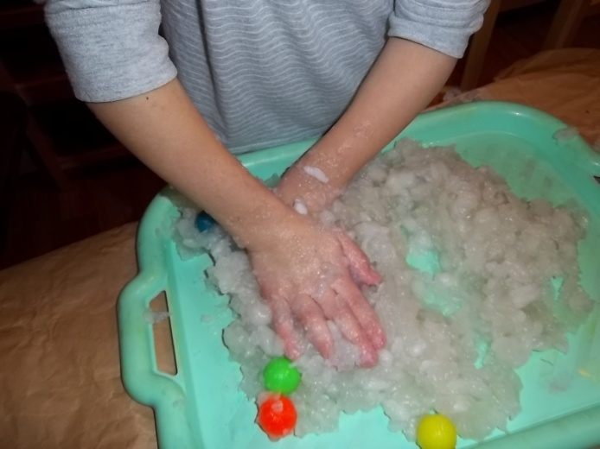
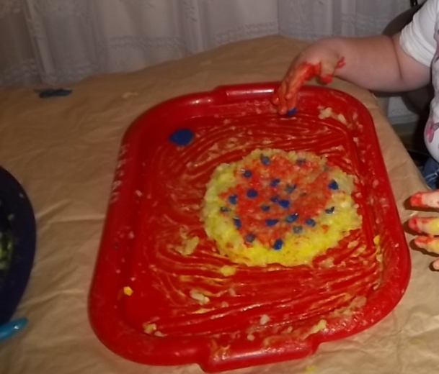
Рекомендации по работе с густым клейстером (приемы работы).
Рисунок 3. Ватрушка.
Рисунок 2. Вымешивание густого клейстера
Густой клейстер можно рекомендовать детям с ДЦП для нормализации тонуса кистей и пальцев рук, формирования захвата; детям с повышенной агрессивностью, детям с тактильными защитами и др.
Клейстер можно вымешивать, перемешивать с краской, сжимать, пропускать через пальцы, разминать комочки, формировать большую лепешку, отщипывать кусочки. Так как плотный клейстер напоминает тесто можно предложить следующие темы «Ватрушка», «Пирожки», «Пицца». Рис 2,3.

Рекомендации по работе с жидким клейстером (приемы работы).
Жидкий клейстер показан тревожным, нервным детям; детям с легкими двигательными нарушениями для развития чувства равновесия, нормализации тонуса рук, выработки согласованных движений рук, работы над точными движениями.
«Тренировочное рисование по клейстеру». Путем многократных повторений, у детей вырабатываются двигательные динамические стереотипы.
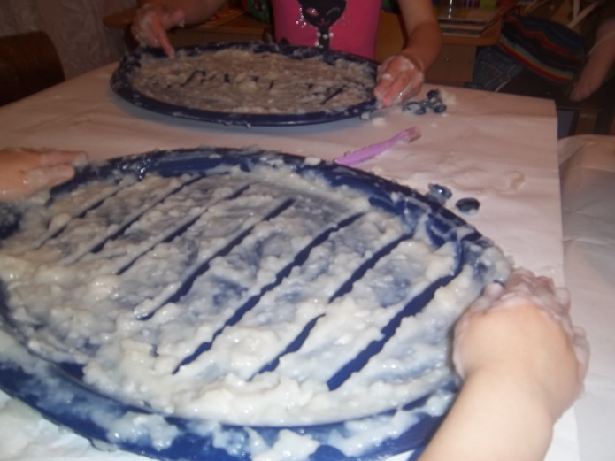
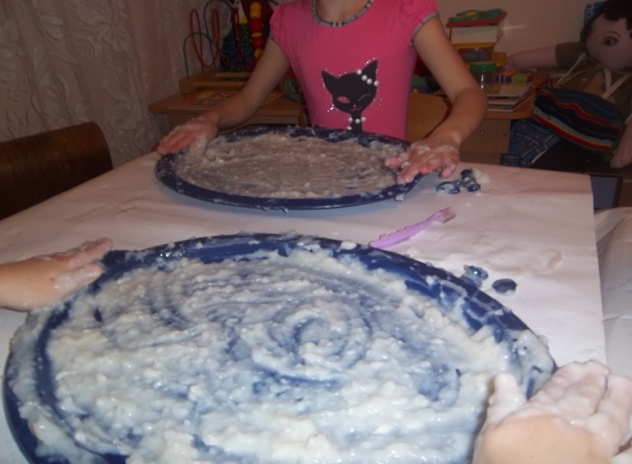
Чередуются два приема: 1) намазывание клея двумя ладонями одновременно на поднос, 2) рисование пальцем.
Рисунок 5. Работа пальцами.
Заборчик.
Рисунок 4. Работа ладонями.

1) Дети наносят клейстер на поднос ладонями. Это могут быть упражнения «Море волнуется раз», «Клейстероволна» смыла рисунок», «Снежная поляна», «Каток» и др. Рис 4.
2) На гладкой поверхности дети пальцем выводят узоры: «Дорожки», «Забор», «Волны», «Горы», «Дождик», «Солнышко», «Домик», «Лыжня», «Елочки» и др. Рис 5.
На этом этапе так же используются игры-имитации.
- «Идут медвежата» — ребенок кулачками и ладонями с силой надавливает на клейстер.
- «Прыгают зайцы» — кончиками пальцев ребенок ударяет по поверхности клейстера, двигаясь в разных направлениях.
- «Ползут змейки» — ребенок расслабленными / напряженными пальцами рук делает поверхность клейстера волнистой (в разных направлениях).
- «Бегут жуки» — ребенок двигает всеми пальцами, имитируя движение насекомых.
- «Лыжники бегут на лыжах» - ребенок скользит пальцами или ладонями по клеевой поверхности.
Дополнительные упражнения.
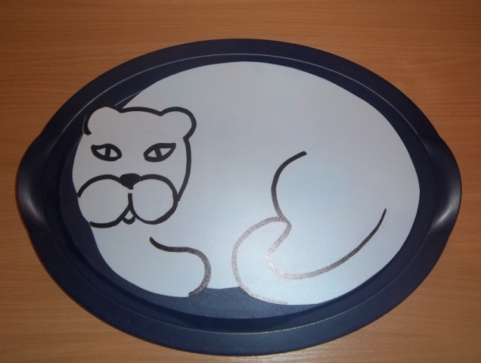
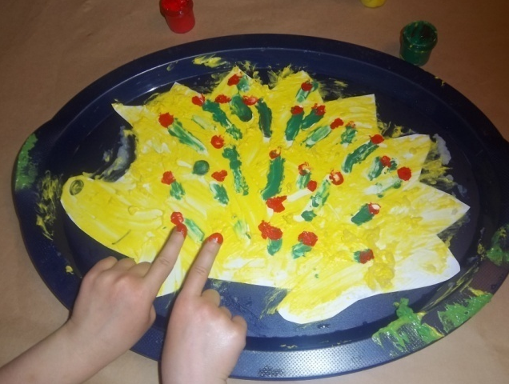
Для повышения интереса к занятиям и их результативности использовались трафареты, гуашь, мелкие предметы.
Рисунок 7. Трафарет - загадка
Рисунок 6. Трафарет "Ежик"

Перед тем как положить трафарет на поднос, необходимо сгрести клейстер на край подноса ребром ладони.
Дети намазывают клей на трафареты, а потом рисуют краской по клейстеру: иголки ежику, пятнышки жуку, чешую рыбке, прячут медведя в берлогу. Рисунок 6.
Предлагались детям трафареты – загадки. Один и тот же трафарет можно «превратить» в лошадку, зебру, ослика или жирафа, другой в кошку, тигра или льва. Рисунок 7.
Дети с удовольствие окрашивают клейстер, им нравится смешивать краски для получения новых цветов.
Мелкие предметы способствуют развитию мелкой моторики. Дети делают глаза или пятнышки из стеклянных камушков, с удовольствием катают пальцами маленькие шарики. На зеленый луг «прилетают» бабочки из макарон. Детям нравится игра в прятки, когда в миске с клейстером надо найти мелкие предметы.
В процессе работы у детей стимулируется воображение, и дети начинают сами придумывать упражнения и интересные композиции. Задача педагога заметить «находки» детей и подчеркнуть их значимость.
На каждом занятии происходит активный массаж пальцев рук, который может проводиться щеткой.
На занятии использовалась художественную литературу. В стихотворной форме детям даются установки на правильное поведение (приложение 1.1), окончание работы (приложение 1.2). В процессе работы стихи задают ритм движениям детей (Приложение 1.3-1.6).

Общие рекомендации по организации работы с клейстером:
1) Занятия проводятся два раза в год курсами по 10-15 занятий. На одного ребенка на курс необходимо не менее 500 г крахмала.
2) Работа организуется двумя взрослыми.
3) Клейстер заваривается небольшими порциями до занятия из расчета на 3-4 человек и дается детям в теплом виде.
4) Следует соблюдать технику безопасности и исключить возможность ожогов у детей и педагогов.
5) Для удаления клея с рук в помещении для занятий или рядом с ним должен быть умывальник. Для вытирания рук удобны бумажные полотенца.

Организация работы с детьми младшего возраста.
С детьми младшего возраста данную методику следует применять с осторожностью, так как клейстер может вызывать резкую отрицательную реакцию. Форма организации работы – индивидуальная. Включение ребенка в работу происходит в игровой форме. Малышу предлагаются трафареты животных на выбор. Трафарет кладется на поднос, сверху теплый клейстер. Взрослый предлагает ребенку задания: раскрасить животное, уложить его спать, спрятать, накормить, нарисовать шерстку и т.д. Детям очень нравится украшать животных камнями или фигурными макаронинами. Продолжительность занятия 7-10 минут. Активно используется прием «пассивные движения». Ребенок побуждается к самостоятельной деятельности. По окончании занятия клейстер снимается с каждого пальца пальцами другой руки или счищается щеткой в целях массажа. Руки вытираются бумажным полотенцем, остатки клея смываются водой.
Организация работы с детьми старшего дошкольного возраста.
Форма организации работы – индивидуальная, подгрупповая (2-4 детей). Клейстер раскладывается на подносы небольшими порциями. Перед началом работы детям дается установка на работу и правильное поведение, особенностью которой является стихотворная форма, в которой отсутствуют слова с отрицательным значением (приложение 1.1). В соответствие с текстом проводится пальчиковая гимнастика. Затем предлагается детям потрогать клейстер пальцами, погрузить в него ладони. На первых занятиях происходит знакомство и обучение ребенка приемам работы с клейстером. Дальнейшие действия определяются конкретным нарушением у ребенка. В процессе работы дети обучаются конкретным приемам и упражнениям, направленным на коррекцию индивидуального двигательного нарушения. Дается установка, которая повторяется в подходящей ситуации. (Приложение 2 .Занятие 2-3). Продолжительность занятия 15-20 мин. Дети объявляют о своем решении прекратить работу или окончание занятия объявляется педагогом в стихотворной форме (приложение 1.2). По окончании занятия клейстер снимается с каждого пальца пальцами другой руки или счищается щеткой. Таким образом дети обучаются приемам самомассажа. Руки вытираются бумажным полотенцем, остатки клея смываются водой.
Структура занятий при различных нарушениях.
Структура занятий для детей имеющих нарушения эмоционально-волевой сферы, но не имеющих тяжелых двигательных нарушений различна.
1 вариант. Структура занятия для ребенка с ДЦП.
1) Инструкция и пальчиковая гимнастика.
2) Работа по словесной инструкции (тренировочное рисование).
3) Выбор ребенком материала для дальнейшей самостоятельной работы (трафарет, краски, мелкие предметы).
4) Самостоятельная деятельность ребенка.
5) Массаж или само-массаж.
У детей с ДЦП необходимо вырабатывать двигательные стереотипы, путем многократного повторения движений в том случае, если это позволяет состояние эмоционально-волевой сферы ребенка. В противном случае показан второй вариант занятий.
2 вариант. Структура занятия для ребенка с нарушениями эмоционально-волевой сферы.
1) Инструкция и пальчиковая гимнастика.
2) Выбор ребенком материала для работы.
3) Самостоятельная деятельность ребенка, самовыражение.
4) Массаж или самомассаж.
Во время самостоятельной деятельности детей педагоги осуществляют наблюдение и косвенное руководство.
Взаимодействие с родителями.
Только в результате активного включения родителей в образовательный процесс можно говорить о положительных результатах коррекционной работы. Используются следующие формы работы с родителями: информационный листок, газета, семинар-практикум, презентация.
Родители информируются о существовании методики и ее возможностях на родительских собраниях и через информационные листки, решаются организационные вопросы. Отчет родителям интересен в форме газеты с фотографиями детей или презентации. По окончании курса родители приглашаются на семинар практикум.
Целью: обучение родителей приемам работы с клейстером для решения задач, актуальных для их ребенка и объяснение необходимости продолжать занятия дома.

Результаты работы.
Результативность работы оценивается по индивидуальным критериям, например таким:
1) Отношение к клейстеру.
2) Уменьшение невербальной агрессии.
3) Уменьшение признаков тревожного состояния.
4) Удержание тела в положении сидя. Дети с ДЦП более уверенно сидят на стульях и могут выполнять манипуляции одновременно двумя руками. Реже возникают содружественные движения рук.
5) Умение проводить линии. Появление предметного рисования.
6) Увеличение гибкости пальцев.

Применение на практике.
«Игры с клейстером» доставляют удовольствие детям, вызывают интерес у родителей ДОУ, оказывают положительное влияние на развитие детей.
Методику работы «Игры с клейстером» могут применять специалисты, работающие с детьми, а так же родители, для преодоления последствий сенсорной депривации, снижения сенсорной защиты, эмоционального и мышечного напряжения у детей, развития мелкой моторики. Так же методика «Игры с клейстером» может быть рекомендована взрослым для релаксации.

Список литературы.
1) Баряева Л.Б., Вечканова И.Г. Программа воспитания и обучения дошкольников с задержкой психического развития, - СПб.: ЦДК проф. Л.Б. Баряевой, 2010
2) Джонсон-Мартин Н. М., Дженс К.Г. и др. Программа «Каролина» для младенцев и детей младшего возраста с особыми потребностями/под ред. Барановой Н.Ю. – СПб: Санкт-Петербургский институт раннего вмешательства. КАРО, 2005
3) Кэдьюсон Хайди, Шефер Чарлз Практикум по игровой психотерапии. – СПб.: Питер, 2001
4) Левченко И.Ю., Приходько О.Г. Технология обучения и воспитания детей с нарушениями опорно-двигательного аппарата. М.: Издательский центр Академия, 2003
5) Мамайчук И.И. Психокоррекционные технологии для детей с проблемами в развитии, - СПб.: Речь, 2006
6) Семенова К.А. Лечение двигательных расстройств при ДЦП. – М.: «Медицина», 1979
7) Смирнова И.А. Специальное образование дошкольников с ДЦП. Учебно-методическое пособие. - СПб.: «Детство-Пресс», 2013
8) Янушко Е.А. Игры с аутичным ребенком. Установление контакта, способы взаимодействия, развитие речи, психотерапия. – М.: «Теревинф», 2004
9) Интернет ресурсы: http://www.osoboedetstvo.ru/biblioteka/text/raison01.pdf
Синдром сенсорной защиты: педиатрическая точка зрения и анализ конкретного случая Перевод с англ. Д Ермолаева

ПРИЛОЖЕНИЯ

Приложение 1.
Использование художественной литературы во время игр с клейстером.

1. Инструкция. Начало занятия.

В клейстер пальцы погружу,  И какой он я пойму: | Дети обхватывают со стороны косточек сжатые в кулак пальцы, чередуя руки.
Теплый, скользкий или гладкий… | Трем одну ладонь об другую
Сделаем сейчас зарядку: | Пальцы одной руки поочередно соприкасаются с большим пальцем
Клейстер буду я сжимать, | Сжимаем и разжимаем пальцы
И ладошкой рисовать, | Круговые движения ладонями в воздухе
Пальцем выводить узоры… | «Рисуем» указательным пальцем левой руки на ладони правой руки
Подготовлюсь быстро к школе! | «Рисуем» указательным пальцем правой руки на ладони левой руки.
Клейстер пачкает, друзья! | Грозим указательными пальцами
Буду аккуратен я! | Кладем руки себе на грудь и проводим движения сверху вниз

2. Окончание занятия

Наши пальчики устали:  Очень долго рисовали!  Клейстер будем с рук снимать…  И пойдем мы отдыхать. | Дети снимают клейстер с пальцев в соответствии со стихотворным ритмом.

3. «Ножки»

Маленькие ножки идут по дорожке:  «Топ-топ-топ» | Дети «идут» по клейстеру пальцами.
Большие ноги идут по дороге:  «Топ-топ-топ» | Дети «идут» по клейстеру ладошками.

4. «Мы охотились на льва».

Мы охотились на льва | Ладони лежат на подносе с клейстером. Дети намазывают клейстер на поднос
У нас длинное ружье | Указательными пальцами обеих рук дети рисуют ружье - проводят две параллельные линии сверху вниз
И подзорная труба | Указательными пальцами обеих рук рисуют круги
Это речка | Дети держат пальцы «грабельками» и проводят волнистые линии
Буль-буль-буль | Ладони двигаются по клейстеру, выравнивая поверхность
Это болото | «Идут» ладонями по клейстеру
Чавк-чавк - чавк | Сжимают клейстер ладонями
Ой, а это кто? | Дети сгребают клейстер руками, поставленными на ребро
Это лев! | Взрослый кладет на поднос трафарет – лев.

5. «Лейся, дождик, веселей!»
Лейся, дождик, веселей! | Дети рисуют дождик пальцами
Мы с тобою дружим! | Дети гладят клейстер
Хорошо идти с тобой | Дети «идут» пальчиками по клейстеру
Босиком по лужам | Дети «идут» по клейстеру ладонями

6. «Это - правая рука…» - ориентировка в сторонах тела
Это - правая рука! | Дети опускают правую ладонь в клейстер
Это - левая рука! | Дети опускают левую ладонь в клейстер
Это шумная трава | Дети пальцами рисуют травинки
Это быстрая река | Поверхность разглаживается ладонями, пальцами рисуются волны
Кто в речке живет? | Дети сгребают клейстер руками, поставленными на ребро
Вот рыбка плывет! | Взрослый кладет на поднос трафарет – рыбка.
6. Инструкция для работы с густым клейстером.
Клейстер буду я сжимать | Дети сжимают и разжимают пальцы в кулак
Ручки буду развивать | Гладить тыльную сторону ладони и выше начиная от пальцев
Клейстер пачкает друзья | Грозить указательным пальцем
Буду аккуратен я | Кладем руки себе на грудь и проводим движения сверху вниз

Приложение 2.
Планирование работы с детьми старшего возраста.
1занятие.
Цель: Познакомить детей с жидким клейстером и его основными свойствами.
Задачи:
1) Показать детям, как и из чего, делают клейстер.
2) Познакомить детей со свойствами жидкого клейстера в практической деятельности.
3) Вызвать у детей интерес к играм с клейстером через игры-имитации.
4) В процессе рефлексии выяснить, что понравилось, а что не понравилось детям.
2-3 занятие.
Цель: Обучение детей основным приемам работы с жидким клейстером. Задачи:1) Продолжать учить детей приемам работы с жидким клейстером. Познакомить детей с упражнениями «тренировочного рисования».
2) Предоставить детям возможность для самостоятельных игр с клейстером и самовыражения.
3) Создать условия для получения новых тактильных ощущений через использование мелких предметов.
4) Учить детей заботиться о себе. Обучать детей конкретным приемам и упражнениям, индивидуально объяснять ребенку необходимость конкретных упражнений 1) Одеваться одной рукой трудно. Тренируй вторую. 2) рисуй по клейстеру одно и то же и тебе легко будет рисовать на бумаге. 3) Массируй руки щеткой - им приято. 4) Клейстер с пальцев ты снимай, ловкость пальцев улучшай. 5) Тренируй пальчики – бери мелкие предметы той рукой, которой это трудно делать.6) Грей ручку в воде или в теплом клейстере, что бы пальчики раскрывались и ручка могла помогать тебе.
Эти фразы педагог повторяет сам и побуждает высказываться ребенка ежедневно в подходящих ситуациях.
4 занятие.
Цель: Обучение детей смешиванию клейстера и гуаши. Экспериментирование по получению фиолетового цвета из красного и синего.
№ | Задачи работы
 | Для детей, нуждающихся в активном развитии мелкой моторики | Для детей с преобладанием нарушений в сенсорной и эмоционально-волевой сфере
1 | Упражнять детей в проведении прямых и кривых линий в различных направлениях. | Предоставить детям возможность для самостоятельных игр с клейстером и самовыражения.
2 | Учить детей перемешивать клейстер с гуашью на подносе, до получения однородной массы красного цвета.
3 | Предложить детям узнать, какой цвет получится, если смешать красный и синий клейстер.
4 | Развивать мыслительную активность, умение делать выводы на основе наблюдений.

5 занятие – получение оранжевого цвета из красного и желтого, по аналогии с 4 занятием.
6 занятие.
Цель: Обучение смешиванию клейстера и гуаши. Экспериментирование по получению зеленого цвета из желтого и синего.
№ | Задачи работы
 | Для детей, нуждающихся в активном развитии мелкой моторики | Для детей с преобладанием нарушений в сенсорной и эмоционально-волевой сфере
1 | Упражнять детей в проведении прямых и кривых линий в различных направлениях. | Предоставить детям возможность для самостоятельных игр с клейстером и самовыражения.
2 | Предлагать детям рисовать по клею простые предметы: солнышко, облака, елочка.
3 | Закреплять умение детей перемешивать клейстер с краской, до получения однородной массы. Предложить детям узнать, какой цвет получится, если смешать желтую и синюю краску.
4 | Продолжать развивать мыслительную активность, умение делать выводы на основе наблюдений..
5 | Продолжать создавать условия для самовыражения.

7 -9 занятия.
Цель: Познакомить детей с новым приемом работы: раскрашивание трафарета. (Рыбка, жучок, лев)
№ | Задачи работы
 | Для детей, нуждающихся в активном развитии мелкой моторики | Для детей с преобладанием нарушений в сенсорной и эмоционально-волевой сфере
1 | Развивать у детей умение управлять своими действиями через слуховой анализатор. Учить детей действовать в соответствие с текстом стихотворений
2 | Упражнять детей в различении левой и правой стороны тела.
3 | Учить детей раскрашивать трафареты: сгребать клейстер на поднос ребром ладони, наносить тонкий слой клейстера ладонями на трафарет, обмакивать кончик пальца в банку с гуашью, прорисовывать детали пальцем.
4 | Создать условия для получения новых тактильных ощущений через использование мелких предметов.
5 | Продолжать создавать условия для самовыражения.

10 -11 занятия.
Цель: Продолжать поддерживать у детей интерес к играм с клейстером при помощи трафаретов-загадок.
№ | Задачи работы
 | Для детей, нуждающихся в активном развитии мелкой моторики | Для детей с преобладанием нарушений в сенсорной и эмоционально-волевой сфере
1 | Активизировать воображение и мышление детей через использование трафаретов-загадок.
2 | Закрепить у детей умение раскрашивать трафареты: сгребать клейстер на поднос ребром ладони, наносить тонкий слой клейстера ладонями на трафарет, обмакивать кончик пальца в банку с гуашью, прорисовывать детали пальцем
3 | Учить детей выделять существенные признак, отличающие одно животное от другого, побуждать детей прорисовывать их.
4 | Продолжать создавать условия для самовыражения.

12-15 занятия
Цель: Предоставить детям возможность самовыражения и реализации полученных умений в самостоятельных играх с клейстером.
№ | Задачи работы
 | Для детей, нуждающихся в активном развитии мелкой моторики | Для детей с преобладанием нарушений в сенсорной и эмоционально-волевой сфере
1 | Продолжать поддерживать у детей интерес к играм с клейстером за счет предоставления возможности самостоятельного выбора материала.
2 | Побуждать детей работать двумя руками одновременно и поочередно для активизации работы мозга.
3 | Стимулировать детей к применению упражнений тренировочного рисования для развития мелкой моторики.
4 | Активировать и развивать мыслительную и речевую деятельность детей в процессе игр с клейстером. Закрепить полученные от занятий с клейстером впечатления в синквейнах.

Следует отметить, что для реализации основных задач методики «Игры с клейстером» педагоги должны проявить творческий подход к организации занятий, только в этом случае дети не потеряют интерес к этой деятельности длительное время.

